[多项国自然基金资助，江南大学无锡医学院邬敏辰2020年论文被关注](https://mp.weixin.qq.com/s?__biz=MzkyODUyMDc5MQ==&mid=2247501481&idx=5&sn=1bd821876439bae06dc79123c126c0ba)

[天眼学术](javascript:void(0);)2025-04-26 00:05:56湖南

https://doi.org/10.1016/j.ijbiomac.2020.08.011

#1***Archasia belfragei***于2025年4 月发表评论

图4中的凝胶图像显示，两条泳道的部分区域之间存在一些相当不寻常的相似性：

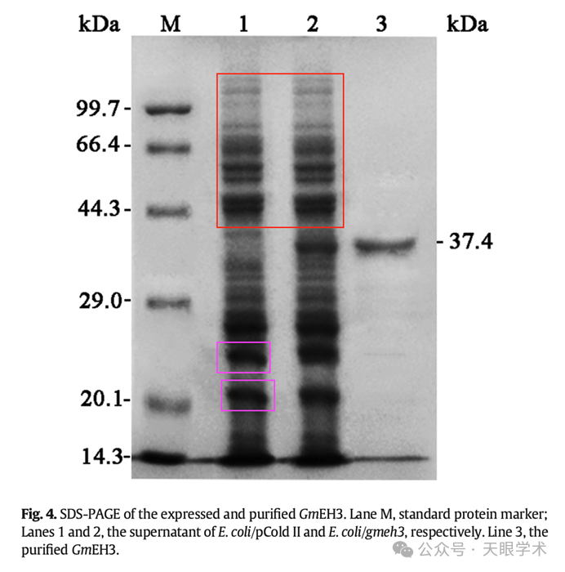

两条泳道之间的一些背景也是相同的。作者能否提供凝胶的未裁剪图像？

#2***Archasia belfragei***于2025年4月发表评论

更多相似之处：

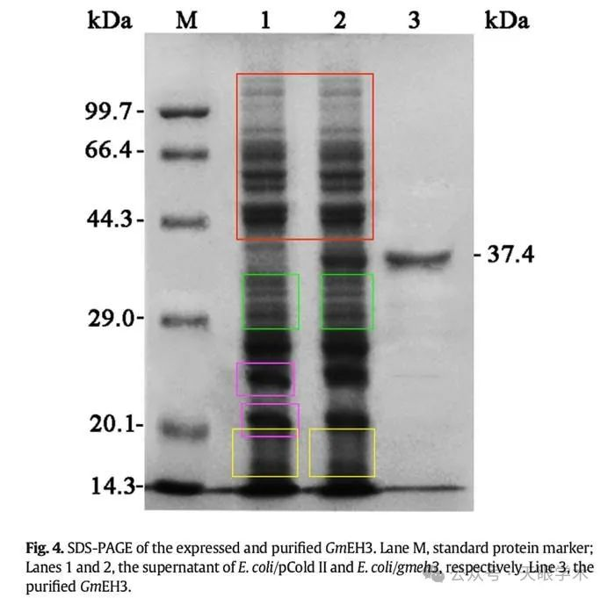

#3***Illex illecebrosus***于2025年4月发表评论

#2

单击此处查看基于上述问题的动画视频。

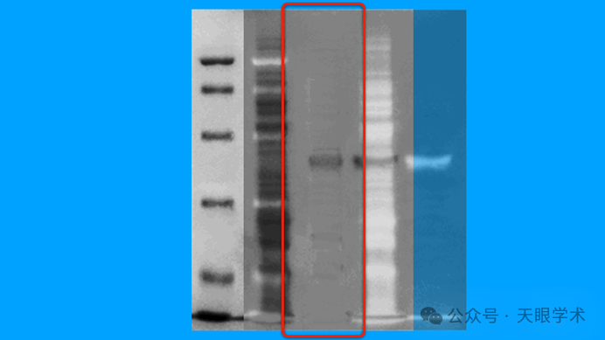

此处提供其他动画。相关PubPeer帖子的链接在描述中。请注意，我们并没有做出任何判断，只是将他人的观察结果可视化。

衔接：

https://www.sciencedirect.com/science/article/abs/pii/S0141813020340976?via%3Dihub

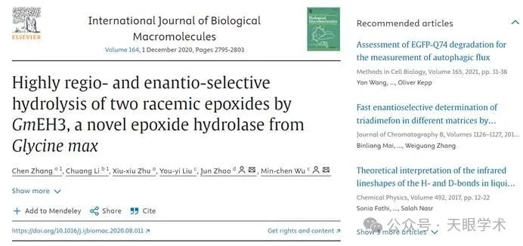

作者简介：

邬敏辰，男，1962年6月出生于江苏无锡，2001年获得复旦大学分子生物学博士学位，现任江南大学无锡医学院教授，博士生导师，主要从事手性药物及功能性食品添加剂的酶法制备，新型酶资源的挖掘、理性改造及应用研究。主持和主要参与国家自然科学基金4项，完成国家、省、校级和企业委托项目30余项，申请专利50余项，授权专利20余项，指导国家大学生创新实验计划项目3项、江苏省研究生创新计划项目10余项、江南大学博士研究生科学研究基金项目4项。主编和参编论著4部，发表学术论文200余篇，其中Biotechnol Biofuels、Biotechnol Bioeng、J Agric Food Chem等国际知名SCI期刊收录论文50余篇。指导江南大学生物工程学院、食品学院、药学院、医学院硕/博士研究生60余名，其中多人次获“三好研究生”、“社会奖/助学金”、“研究生国家奖学金”等。历年来获得“中国石油与化学工业协会科技进步奖二等奖”、“无锡市具有突出贡献的中青年专家”、“无锡市科学技术奖二等奖”等荣誉。

评论衔接：

https://pubpeer.com/publications/BBD2B02E42FCE051E6A224D5CD9768#0

免责声明：

本报道中的信息均来源于学术网站及已公开资料，我们对其准确性及完整性不做任何保证。如果有任何纰漏或不实之处，请通过QQ 642007239与我们联系。